



Panel rodzica

Wersja 2.5



WSTĘP 3

WYMAGANIA SPRZĘTOWE 4

POMOC TECHNICZNA 4

URUCHOMIENIE SYSTEMU 5

OBSŁUGA PANELU 7

STRONA GŁÓWNA 7

NALEŻNOŚCI 8

OBECNOŚCI 11

JADŁOSPIS 15

TABLICA OGŁOSZEŃ 16

INNE 16

SPIS RYSUNKÓW 23

# Wstęp

System *iPrzedszkole* stanowi kompleksowe rozwiązanie internetowe wspomagające zarządzanie przedszkolem. Jest efektywnym narzędziem służącym do ewidencji danych i prowadzenia rozliczeń finansowych dzieci w przedszkolu. Dodatkowo pełni funkcję informacyjno-komunikacyjną w kontaktach z rodzicami za pomocą Panelu rodzica.

© 2013 Wolters Kluwer Polska S.A.

## Wymagania sprzętowe

Komputer z zainstalowaną przeglądarką internetową, jedną z:

* Internet Explorer 8 lub nowszy
* Mozilla Firefox 3.5 lub nowsza
* Opera 10.0 lub nowsza
* Chrome 7.0 lub nowsza
* Safari 5.

## Pomoc techniczna

Pytania i uwagi, dotyczące naszego oprogramowania prosimy kierować:

* e-mail ([iprzedszkole@progman.pl](mailto:iprzedszkole@progman.pl))

## Uruchomienie systemu

Aby uruchomić Panel rodzica w systemie iPrzedszkole należy wykonać następujące czynności:

* posługując się klawiaturą lub myszką należy uruchomić przeglądarkę internetową
* w polu adres strony internetowej należy wprowadzić właściwy adres
* w oknie logowania do systemu wprowadzić oznaczenie przedszkola oraz swój indywidualny login i hasło, po czym kliknąć *Zaloguj*.

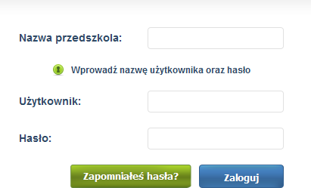

***Rysunek 1. Okno logowania do systemu.***

Wszystkie dane potrzebne do zalogowania otrzymają Państwo od pracownika przedszkola.

**Możliwe jest odzyskanie zapomnianego/zgubionego hasła.**

**Służy do tego przycisk . Po wpisaniu nazwy użytkownika, system wyśle na podany w profilu użytkownika (rodzica) adres e-mail, nowe hasło.**

Po zalogowaniu, dla podniesienia bezpieczeństwa, zaleca się, aby Użytkownik zmienił hasło. W tym celu należy przejść do zakładki *Więcej* i wybrać opcję *Profil*. Pojawi się okno z danymi Użytkownika. Po stronie informacji dodatkowych za pomocą przycisku  w otwartym oknie możemy zdefiniować nowe hasło. Po uzupełnieniu wszystkich pól wybieramy przycisk .

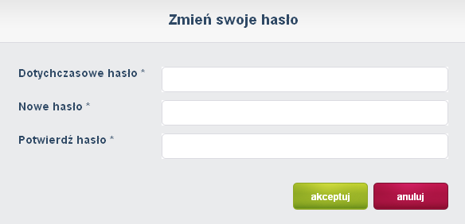

***Rysunek 2. Okno zmiany hasła dostępu.***

# Obsługa Panelu

## Strona główna

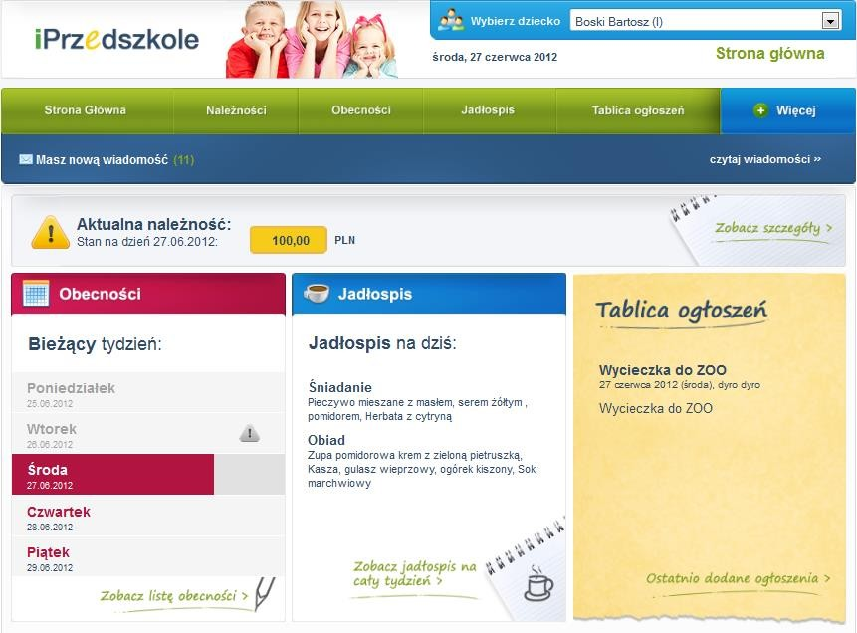

***Rysunek 3. Okno Główne Panelu rodzica.***

Okno główne Panelu składa się z widoku aktualnie przeglądanego menu oraz okna nawigacyjnego zawierającego poszczególne zakładki:

* **Strona główna**
* **Należności**

### Obecności

### Jadłospis

* **Tablica ogłoszeń**
* **Więcej**

Logując się do Panelu automatycznie pojawia się strona główna, z poziomu której dokonujemy wyboru poszczególnych zakładek.

W przypadku gdy rodzic ma dostęp do Panelu dla więcej niż jednego dziecka, w prawym górnym rogu okna głównego dokonujemy wyboru dziecka, którego dane chcemy przeglądać.



**Należności**

Z poziomu zakładki *Należności* rodzic ma możliwość:

* monitorowania stanu bieżących należności
* podglądu historii dokonanych wpłat
* wydruku szczegółów należności w formie zestawienia opłat na dany miesiąc
* wydruku formularza przelewu
* skopiowania danych do przelewu elektronicznego.

W oknie *Aktualna należność* wykazywany jest stan zadłużenia na dany dzień z podziałem kosztów na poszczególne rodzaje opłat:

* koszty stałe (opłata za pobyt)
* koszty posiłków
* koszty za opłaty dodatkowe
* nadpłata: kwota nadpłaty wykazywana jest ze znakiem ujemnym i pomniejsza wartość zadłużenia wykazywanego na dany dzień.

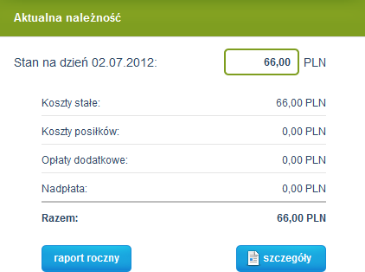

***Rysunek 4. Wycinek zakładki Należności.***

Aby dokonać podglądu szczegółów należności należy wybrać przycisk , pojawi się wydruk zestawienie opłat na dany miesiąc z rozbiciem na poszczególne opłaty.

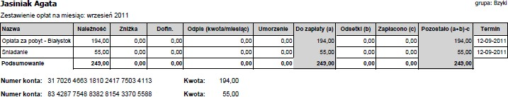

***Rysunek 5. Wydruk Zestawienie opłat.***

Dodatkowo za pomocą przycisku istnieje możliwość podglądu wszystkich należności w danym roku szkolnym w rozbiciu na miesiące z ujęciem ewentualnych zaległości, bądź nadpłat z poprzedniego roku szkolnego (widoczne w pozycji „wcześniejszy okres”).

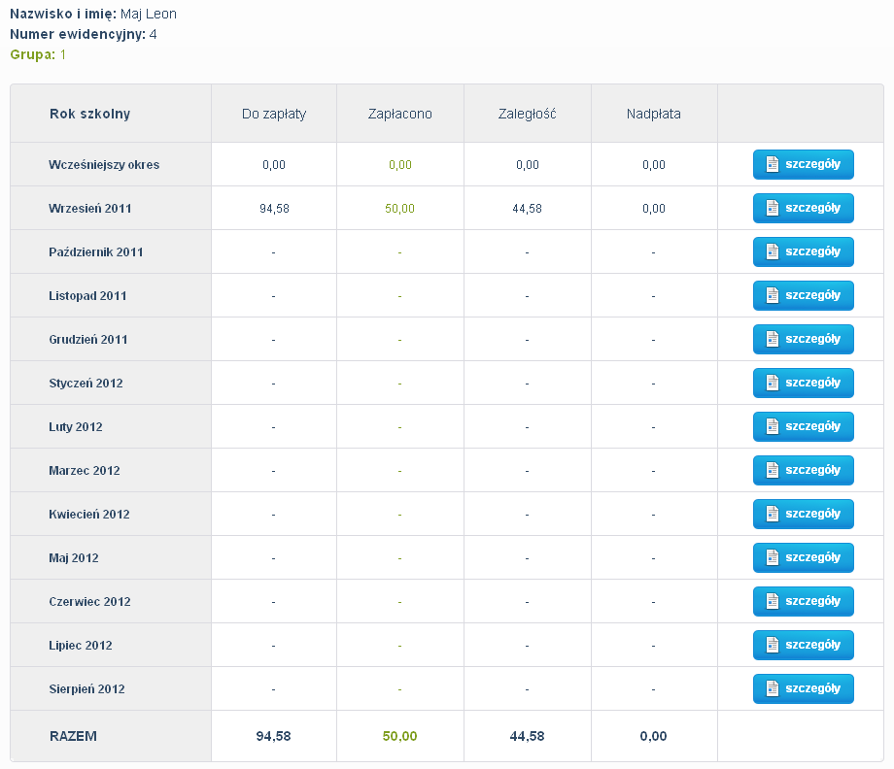

***Rysunek 6. Widok Raportu rocznego.***

W celu dokonania płatności można posłużyć się gotowym wydrukiem przelewu. W tym celu należy wybrać

przycisk  i pojawi się okno z wypełnionym formularzem przelewu możliwym do wydruku. Jeżeli dokonujemy płatności za pomocą przelewu elektronicznego możemy skopiować dane do przelewu.

W tym celu należy wybrać przycisk  i pojawi się okno zawierające odpowiednie dane.

**Obecności**

Zakładka ta służy do monitorowania oraz zgłaszania nieobecności dziecka w przedszkolu w danym dniu lub na wybranych zajęciach danego dnia.

Aby zgłosić nieobecność dziecka należy:

* wybrać miesiąc, którego nieobecność dotyczy
* kliknąć w kalendarzu na wybranym dniu
* pojawi się okno oraz dostępne opcje:



 - umożliwia zgłoszenie nieobecności dziecka na całym dniu lub w danym okresie, na wszystkich lub konkretnych zajęciach

 - umożliwia podgląd zajęć odbywających się danego dnia.

Po kliknięciu na przycisk  pojawi się okno zgłaszania nieobecności.

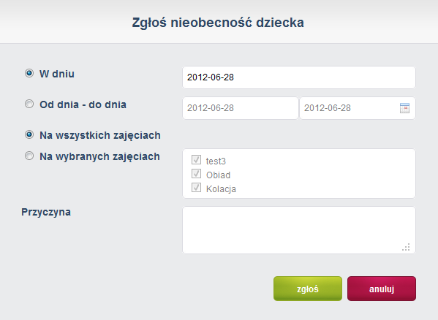

***Rysunek 7. Okno zgłaszania nieobecności.***

W kalendarzu zgłoszona nieobecność będzie oznaczona przy danym dniu ikoną koperty.



Najeżdżając kursorem na ikonę koperty, a następnie klikając na ikonę koperty, pojawi się okno, w którym widoczna jest historia zgłoszonych nieobecności w danym dniu z ich aktualnym statusem.

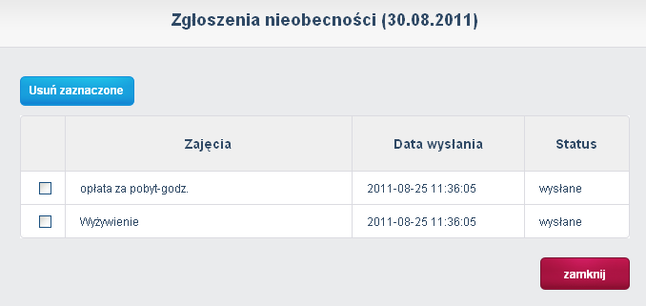

***Rysunek 8. Historia zgłoszonych nieobecności.***

Wyróżniamy trzy rodzaje statusu:

* + wysłany – oznacza, że informacja o zgłoszonej przez rodzica nieobecności dziecka została wysłana do przedszkola. Na tym etapie rodzic może jeszcze usunąć zgłoszoną nieobecność
  + zatwierdzone – oznacza, że pracownik przedszkola przyjął i potwierdził zgłoszenie nieobecności
  + odrzucone – oznacza, że pracownik przedszkola przyjął, ale odrzucił zgłoszenie nieobecności.

W przypadku potwierdzenia, bądź odrzucenia przez pracownika przedszkola zgłoszenia nieobecności, dany dzień zostanie oznaczony odpowiednio wg znaczników:

* + zatwierdzona nieobecność na wszystkich zajęciach 
  + zatwierdzona nieobecność tylko na wybranych zajęciach 
  + odrzucona nieobecność .

Dodatkowo kolorami oznaczono status obecności danego dnia:

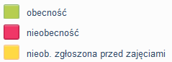

Białe tło w widoku danego dnia oznacza częściowe zatwierdzenie i odrzucenie nieobecności na zajęciach danego dnia.

Jasno niebieski kolor tła oznacza dzień wolny w przedszkolu.

Dodatkowo w przedszkolach, które posiadają system rejestrujący czas pobytu dziecka w przedszkolu za pomocą kart zbliżeniowych, wyświetla się informacja o godzinie wejścia i wyjścia dziecka z przedszkola.



Granatowa ramka oznacza aktualny dzień zajęć w przedszkolu. Informacja o odbywających się danego dnia wydarzeniach została przedstawiona za pomocą znaku .

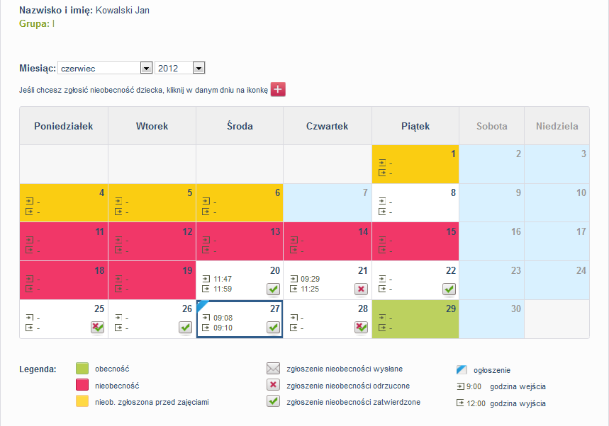

***Rysunek 9. Okno Obecności.***

Nieobecność dziecka można zgłosić tylko w terminie wyznaczonym przez pracownika przedszkola. W przypadku jeżeli termin upłynął ikona  nie pojawia się.

W przypadku zatwierdzenia lub odrzucenia przez pracownika przedszkola zgłoszonej nieobecności, rodzic otrzyma potwierdzenie faktu przyjęcia zgłoszenia w formie komunikatu w skrzynce odbiorczej Wiadomości.

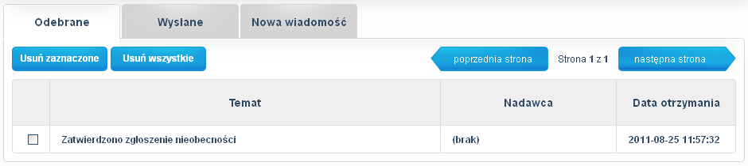

**Jadłospis**

Zakładka ta umożliwia podgląd do jadłospisu obowiązującego w przedszkolu na każdy dzień.

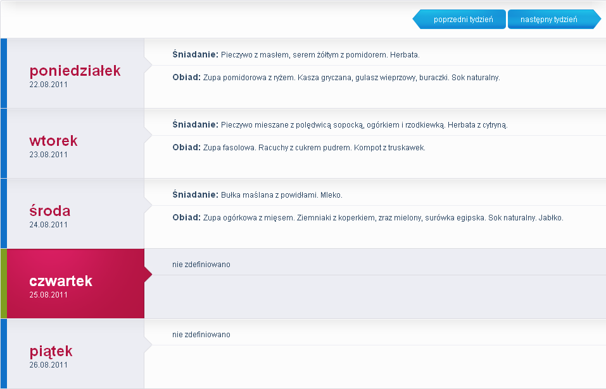

***Rysunek 10. Jadłospis.***

**Tablica ogłoszeń**

Zakładka ta umożliwia podgląd do ogłoszeń publikowanych przez pracowników przedszkola odnośnie wydarzeń, planowanych wycieczkach i innych informacji z codziennej pracy przedszkola.

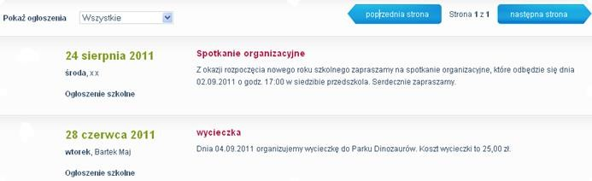

***Rysunek 11. Tablica ogłoszeń.***

**Inne**

W zakładce *Więcej* znajdują się następujące opcje:

* + **Wiadomości**
  + **Karty** (opcja dostępna tylko dla przedszkoli, w których funkcjonują czytniki kart zbliżeniowych)
  + **Profil**
  + **Pomoc**
  + **Zgłoś problem**
  + **Regulamin**
  + **Aktualizacje**
  + **Dane placówki**
  + **Wyloguj**

**Wiadomości**

Opcja ta służy do bieżącej komunikacji rodzica z pracownikami przedszkola i innymi rodzicami. Aby wysłać wiadomość należy:

* wybrać zakładkę *Nowa wiadomość*
* uzupełnić następujące pola:
  + Temat wiadomości
  + Odbiorcy – za pomocą przycisku wybieramy z listy adresata zaznaczając nazwisko i klikając na *dodaj*

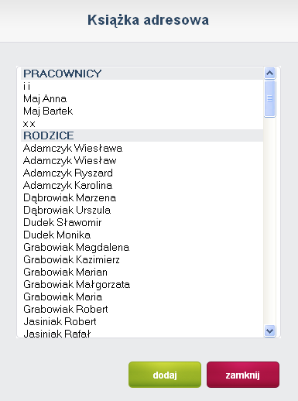

* + Treść

- kliknąć na przycisk .

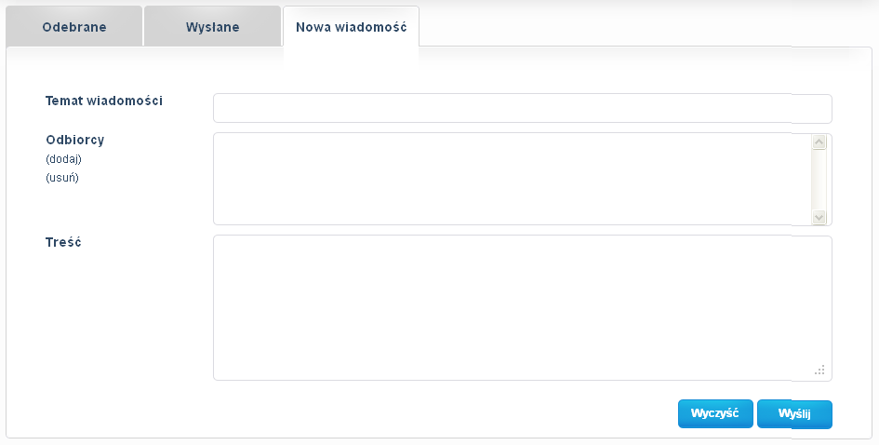

***Rysunek 12. Okno wpisywania nowej wiadomości.***

W przypadku otrzymania od pracownika przedszkola lub innego rodzica wiadomości, na stronie głównej Panelu pojawi się pasek z informacją *„Masz nową wiadomość”* z możliwością jej odczytania za pomocą przycisku  lub wybierając zakładkę *Więcej >> Wiadomości.*

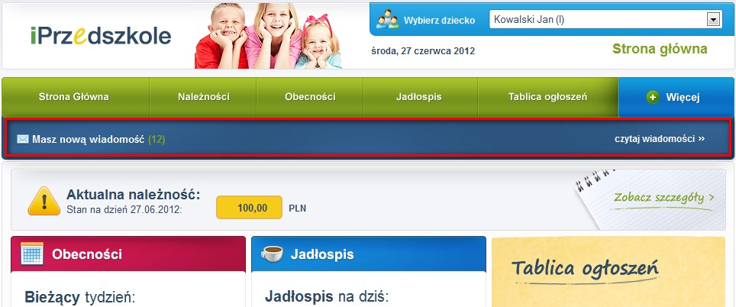

**Karty**

Zakładka *Karty* służy do aktywowania oraz blokowania posiadanych kart do czytników kart zbliżeniowych służących do ewidencji czasu pobytu dziecka w przedszkolu.

Aby aktywować kartę należy:

* wybrać przycisk 
* w oknie, które się pojawi wprowadzić numer karty widoczny na odwrocie karty w prawym dolnym rogu
* kliknąć na .

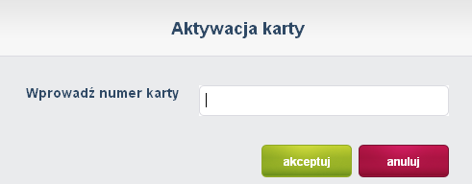

***Rysunek 13. Aktywacja karty.***



Aby zablokować kartę należy:

* zaznaczyć pozycję z numerem karty, którą chcemy zablokować
* wybrać przycisk 
* pojawi się komunikat potwierdzający operację blokady karty – wybieramy *„Tak”.*

**Profil**

Zakładka *Profil* zawiera dane użytkownika panelu z możliwością ich modyfikacji tj. zmiana hasła dostępu, zmiana danych kontaktowych, ustawienia osobiste.

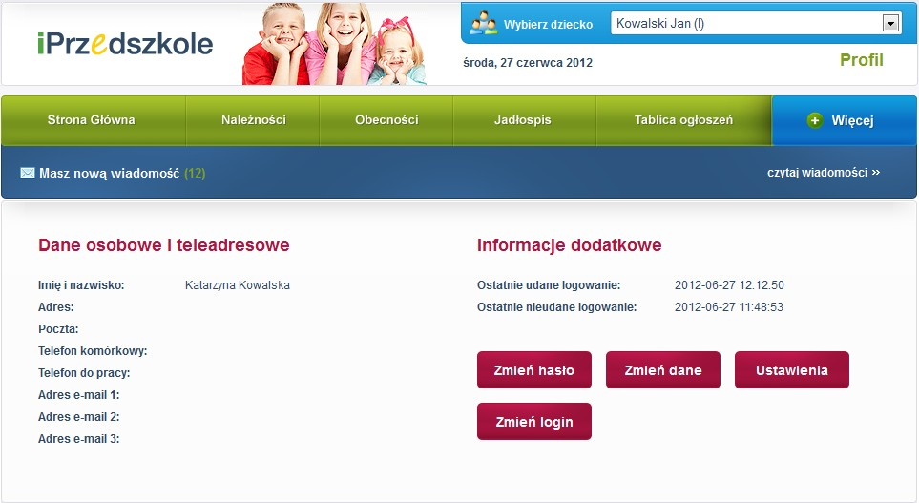

***Rysunek 14. Zakładka Profil.***

W ustawieniach osobistych rodzic ma możliwość wyboru preferencji w zakresie:

* + otrzymywania powiadomień na adres mailowy w przypadku np. otrzymania nowej wiadomości od pracownika przedszkola, przyjęciu zgłoszenia nieobecności itd.
  + otrzymywania wiadomości od innych rodziców
  + zmiany hasła
  + zmiany loginu
  + zmiany niektórych danych **(zaleca się podanie adresu e-mail w celu odzyskania hasła drogą elektroniczną).**

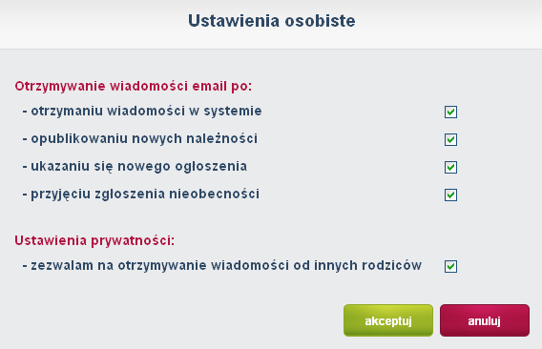

**Pomoc**

Możliwość podglądu oraz wydruku instrukcji do Panelu rodzica.

**Zgłoś problem**

Możliwość zgłoszenia problemu bezpośrednio do pracowników przedszkola.

**Regulamin**

Zakładka zawiera Regulamin aktywacji usługi dostępu do konta dla rodzica/opiekuna w aplikacji internetowej iPrzedszkole.

**Aktualizacje**

Zakładka umożliwia zapoznanie się z bieżącymi i wcześniejszymi aktualizacjami – opis nowych opcji i sposób ich działania.

**Dane placówki**

W zakładce znajdują się aktualne dane placówki (adres, telefon, e-mail itd.)

**Wyloguj**

Za pomocą tej opcji dokonujemy wylogowania z systemu.

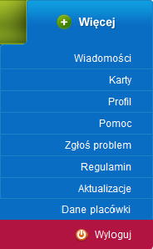

# Spis rysunków

RYSUNEK 1. OKNO LOGOWANIA DO SYSTEMU 5

RYSUNEK 2. OKNO ZMIANY HASŁA DOSTĘPU. 6

RYSUNEK 3. OKNO GŁÓWNE PANELU RODZICA. 7

RYSUNEK 4. WYCINEK ZAKŁADKI NALEŻNOŚCI 9

RYSUNEK 5. WYDRUK ZESTAWIENIE OPŁAT 9

RYSUNEK 6. WIDOK RAPORTU ROCZNEGO. 10

RYSUNEK 7. OKNO ZGŁASZANIA NIEOBECNOŚCI 12

RYSUNEK 8. HISTORIA ZGŁOSZONYCH NIEOBECNOŚCI 13

RYSUNEK 9. OKNO OBECNOŚCI 14

RYSUNEK 10. JADŁOSPIS. 15

RYSUNEK 11. TABLICA OGŁOSZEŃ. 16

RYSUNEK 12. OKNO WPISYWANIA NOWEJ WIADOMOŚCI 18

RYSUNEK 13. AKTYWACJA KARTY. 19

RYSUNEK 14. ZAKŁADKA PROFIL 20